**<EMS 0213 – Consulta NF-e Encalhe e Tratamento>**

**Alterada para “Entrada de NF-e Terceiros”**

Histórico de Revisão

|  |  |  |  |  |
| --- | --- | --- | --- | --- |
| **Data** | **Versão** | **Descrição** | **Autor(es) da Revisão** | **Área** |
| 03/01/2012 | 1.0 | Especificação Funcional | Eduardo Castro | TI-DGB |
| 04/04/2012 | 1.1 | Complementação de regras e protótipo | Francivaldo | TI-DGB |

INFORMAÇÕES DA EMS*

|  |  |
| --- | --- |
| **No. do Backlog:** | **Fornecedor: TI-DGB** |
| **Executor:** |
| **Analista Abril:** Magali Coelho | **Área:** Treelog |

ESCOPO[1]*

|  |
| --- |
| Descrição e Objetivo da Manutenção: O objetivo da funcionalidade é a possibilidade de consulta de todas as notas fiscais ainda não recebidas de terceiros (pendentes na operação de faltas e sobras e na devolução do encalhe), válido somente para PDVs com obrigação fiscal (cadastro da cota) , assim como, as recebidas por terceiros no processo de recebimento (nota de entrada – “Recebimento Físico” feito por NF-e). Além disso, permitirá também o registro das notas recebidas e, portanto, baixa das pendências de NF-es. |
|  |

ESPECIFICAÇÃO FUNCIONAL[2]*

## Regras de Negócio envolvidas na Manutenção

1. **Follow-up de pendência de Recebimento de Notas de Terceiros**

Esta rotina busca, após a passagem do encalhe diário e do processo de confirmação diário de faltas e sobras, cota a cota, todas as que possuem obrigação fiscal e devem emitir notas complementares:

* **No caso de reclamação de faltas no reparte (por produto)** deverá emitir NF-e de Devolução de remessa em Consignação ou NF-e de Devolução de remessa para distribuição, no valor da diferença reclamada.
* **No caso de Sobras na devolução do encalhe (por produto)** deverá emitir NF de Devolução de remessa em Consignação ou NF-e de Devolução de remessa para distribuição, no valor da diferença apurada (*).
* O tipo de nota é definido pelo cadastro do distribuidor, segundo a situação Mercantil ou Prestador.

(*) Na tela de detalhes o usuário terá acesso à tela de conferência do encalhe referente à nota em questão, com as linhas onde houve diferença. O usuário poderá gerar arquivo ou imprimir esta informação para envio ao cliente. ~~No input das notas enviadas pelos clientes, o sistema abre tela com campos para digitação do numero da nota, serie, data de emissão e chave de acesso e valor. Compara o valor da nota e valor pendente e registra se ainda ha diferença, se houver não confirma a entrada e solicita nova nota ao cliente.~~

1. **Entrada de Notas Recebidas de Terceiros**

Ao receber as notas dos clientes/terceiros, o usuário deverá acionar o combo de ação para dar entrada nos dados da nota. A partir desta entrada o sistema baixa da pendência automaticamente (tela de follow-up). No input das notas enviadas pelos clientes, o sistema abre tela com campos para digitação do numero da nota, série, data de emissão e chave de acesso e valor. Compara o valor da nota e valor pendente e **registra se ainda ha diferença**, se houver não confirma a entrada e solicita nova nota ao cliente.

1. **Consulta NF-e recebidas de terceiros**

Nesta consulta, o usuário, ao definir data ou range de datas, poderá obter da pesquisa todas as notas recebidas e/ou tipo de nota.

|  |
| --- |
| Benefício esperado com a Manutenção: |

## Parâmetros Recebidos;

## Tabelas;

|  |  |  |  |  |  |
| --- | --- | --- | --- | --- | --- |
| **TABELAS** | **SUFIXO** | **CREATE** | **READ** | **UPDATE** | **DELETE** |
|  |  |  |  |  |  |
|  |  |  |  |  |  |
|  |  |  |  |  |  |

## Acesso as Tabelas;

|  |  |  |  |
| --- | --- | --- | --- |
|  | TABELA | **Chave de Acesso** | **Localizado na Tabela** |
|  |  |  |  |

## Formatação das Telas;

|  |  |  |  |
| --- | --- | --- | --- |
| **COLUNA** | **LABEL** | TABELA | **OBJETO** |
|  |  |  |  |

## Formatação dos Relatórios;

|  |  |  |  |
| --- | --- | --- | --- |
| **COLUNA** | **LABEL** | TABELA | **OBJETO** |
|  |  |  |  |

## Manutenção das Tabelas;

## Inclusão Tabela

|  |  |  |
| --- | --- | --- |
| **COLUNA** | **Conteúdo** | Origem |
|  |  |  |

## Alteração Tabela

|  |  |  |
| --- | --- | --- |
| **COLUNA** | **Conteúdo** | Origem |
|  |  |  |

## Descrição do processo;

## Telas envolvidas na Manutenção:

**“Follow-up de notas pendentes de recebimento” e “Consulta de Notas de Terceiros”**

**Filtro de pesquisa:**

* **Data/Range de datas**
* **Cota: código – nome: do jornaleiro**
* **Tipo de Nota – Entrada (vinda diretamente do recebimento físico) ou Complementar (vindas dos processos de encalhe e falta e sobras)**
* **Status da NF-e: combo com possibilidade de escolha (Notas Recebidas, Pendentes Recebimentos).**
* **Fornecedor: Nome do fornecedor**

**Resultados do grid de pesquisa do filtro Status – Notas Pendentes de Clientes:**

* **Cota: retorna o número da cota**
* **Nome: Nome da cota**
* **Data Encalhe: Data em que foi passado o encalhe**
* **Tipo de nota: tipos de nota carregados pela entidade “tipos de notas” e de acordo com as regras abaixo “obrigação fiscal e tipo da operação”**
* **Valor da nota: valor da nota (DO CLIENTE) registrada no dia da conferencia do encalhe**
* **Valor Real: valor real do encalhe CONFERIDO**
* **Diferença: positiva (nota do cliente (-) real) cliente deve enviar nota de devolução complementar.**
* **Status: conforme filtro**
* **Ação: exibe tela para digitação da nota enviada pelo cliente: abre os campos (nota – para digitação do numero da nota, serie – idem, data da emissão, chave de acesso e valor da nota). Tela possui botão de confirmar a operação. Se confirmado assume a entrada da nota e da baixa na pendência. Exibe também detalhe para mostrar as linhas onde houve diferença na conferencia física do encalhe (conforme conferencia de encalhe) e permite geração de arquivo ou impressão (para envio ao cliente)**
* **Checkbox para ~~seleção das notas que se deseja gerar os arquivos para submissão a SEFAZ ou~~ abertura e registro das notas enviadas pelos clientes**

**As notas que forem inclusas na janela de ação deste filtro devem abastecer o grid de notas recebidas. Fazendo com que a nota que estava com pendência saia deste filtro e fique apenas no resultado de pesquisa de Notas Recebidas.**

**Resultados do grid de pesquisa do filtro Status – Notas Recebidas:**

**O resultado desta pesquisa deve apresentar todas as notas recebidas, de terceiros, pelo Distribuidor na data selecionada, independente se há diferença ou não, entre lógico versus nota.**

* **~~Cota: retorna o número da cota~~**
* **~~Jornaleiro: Nome do Jornaleiro da Cota~~**
* **Número da Nota (NF-e)**
* **Série da Nota Fiscal Eletrônica**
* **Chave de Acesso: Chave de Acesso da Nota Fiscal Eletrônica**
* **Data de emissão**
* **Tipo de Nota**
* **Fornecedor/ Cota: retorna o nome do fornecedor ou número da cota conforme tipo de nota recebida e autor**
* **Valor da nota**
* **Ação: Ícone de detalhe qual nota está com diferenças, ou seja, ~~onde foi ou será preciso uma atuação, somente legenda de alerta~~ onde será preciso uma atuação.**

**Botões:**

* **~~Gerar: Botão responsável pela geração das NF-e´s (caso tenha cotas suspensas será apresentada uma tela para confirmação de geração para essas cotas)~~**
* **Arquivo: Gera arquivo no formato Excel do resultado da pesquisa**
* **Imprimir: Imprime a tela**
* **Registrar NF-e: abre novo box para registro da entrada da NFe (envio pelo cliente) retirando a pendência do follow-up, este botão funciona como atalho para cadastrar nota, independe dos filtros.**
* **Pesquisa: aponta todas as cotas segundo filtro status**

Janela – Filtro de Notas recebidas:

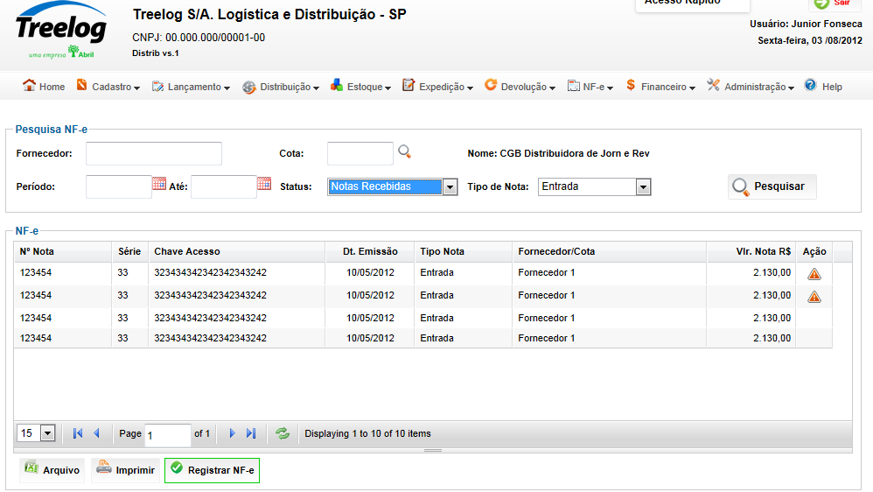

Janela – Filtro de Notas Pendentes de Recebimento

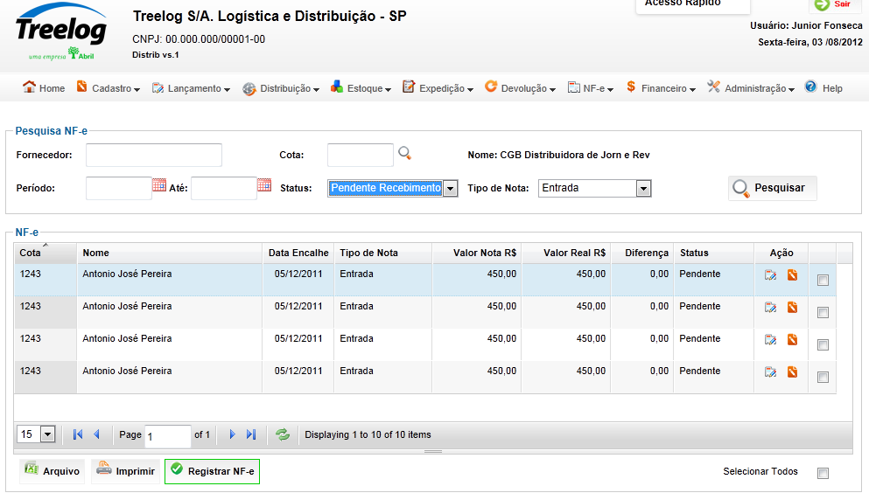

Janela para inclusão de NF-e

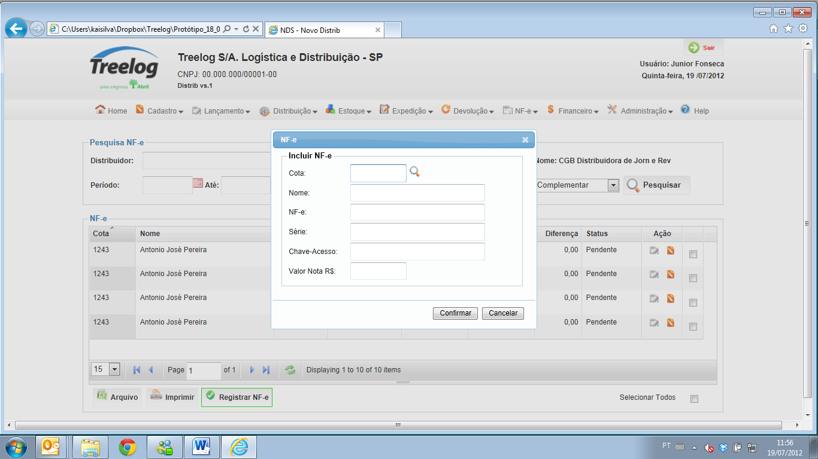

## Relatórios envolvidos na Manutenção

NA

## Interface dos Dispositivos envolvidos na Manutenção

NA

## Integrações entre sistemas/módulos envolvidas na Manutenção

NA

PONTOS DE ATENÇÃO[3]*

## Riscos, restrições e dependências envolvidos na manutenção

NA

ESPECIFICAÇÃO TÉCNICA[4]**

## Lista de objetos manipulados/alterados/criados

Esta seção destaca os objetos do sistema/módulo envolvidos nesta Manutenção.

## Estrutura de Dados

## Objetos de Banco de Dados

## Fontes

## Documentação

ESTIMATIVA PREVISTA[5]**

## Estimativa de para implantação:

|  |  |  |
| --- | --- | --- |
| **ATIVIDADES DE IMPLEMENTAÇÃO** | **HORAS ESTIMADAS (h)** | |
| <Preencher com o nome da atividade executada pela Consultoria > | <Preencher com a qtde de horas> | |
| <Preencher com o nome da atividade executada pela Consultoria > | <Preencher com a qtde de horas> | |
| <Preencher com o nome da atividade executada pela Consultoria > | <Preencher com a qtde de horas> | |
|  |  | |
| **TOTAL HORAS** | <Preencher com qtde TOTAL de horas> | |
| **Data Início/Fim da Implementação da EMS** | <dd/mm/aaaa> | <dd/mm/aaaa> |
| **ATIVIDADES DE HOMOLOGAÇÃO/TESTES** | **HORAS ESTIMADAS (h)** | |
| <Preencher com o nome da atividade executada pela Consultoria> | <Preencher com a qtde de horas> | |
| <Preencher com o nome da atividade executada pela Abril> | <Preencher com a qtde de horas> | |
| **Data Início/Fim da Homologação da EMS** | <dd/mm/aaaa> | <dd/mm/aaaa> |
| **ATIVIDADES IMPLANTAÇÃO** | **HORAS ESTIMADAS (h)** | |
| <Preencher com o nome da atividade> | <Preencher com a qtde de horas> | |
| <Preencher com o nome da atividade> | <Preencher com a qtde de horas> | |
| **Data de Implantação em Produção** | <dd/mm/aaaa> | <dd/mm/aaaa> |

## Aprovações:

|  |  |  |  |
| --- | --- | --- | --- |
| **Nome** | **Área** | **Assinatura** | **Data** |
| <Nome do aprovador> | <Nome da área do aprovador> | <Assinatura do aprovador> | <dd/mm/aaaa> |
| <Nome do aprovador> | <Nome da área do aprovador> | <Assinatura do aprovador> | <dd/mm/aaaa> |
| <Nome do aprovador> | <Nome da área do aprovador> | <Assinatura do aprovador> | <dd/mm/aaaa> |
|  |  |  |  |

PLANO DE IMPLANTAÇÃO EM HOMOLOGAÇÃO/PRODUÇÃO[6]**

## Roteiro de implantação em homologação

|  |  |  |  |  |  |
| --- | --- | --- | --- | --- | --- |
| **Seq.** | **Grupo Solucionador** | **Descrição da atividade** | **Versão** | **Caminho Versionador** | **Status\*** |
| *<1>* |  |  |  |  |  |
| *<2>* |  |  |  |  |  |
| *<3>* |  |  |  |  |  |
| *<4>* |  |  |  |  |  |
| *<n>* |  |  |  |  |  |

* Preenchido pela Gerência de Liberação

## Roteiro de implantação em produção

|  |  |  |  |  |  |  |
| --- | --- | --- | --- | --- | --- | --- |
| **Seq.** | **Grupo Solucionador** | **Descrição da atividade** | **Data/Hora Programada p/ Execução** | **Versão** | **Caminho Versionador** | **Status\*** |
| *<1>* |  |  |  |  |  |  |
| *<2>* |  |  |  |  |  |  |
| *<3>* |  |  |  |  |  |  |
| *<4>* |  |  |  |  |  |  |
| *<n>* |  |  |  |  |  |  |

* Preenchido pela Gerência de Liberação

PLANO DE VOLTA

## Roteiro para aplicação do plano de volta

|  |  |  |
| --- | --- | --- |
| **Seq.** | **Grupo Solucionador** | **Descrição da atividade de volta** |
| *<1>* |  |  |
| *<2>* |  |  |
| *<3>* |  |  |
| *<4>* |  |  |
| *<n>* |  |  |

* A seqüência de atividades descritas no plano de volta deverão estar sincronizadas (mesmo ID) com o Roteiro de Implantação

PLANO DE COMUNICAÇÃO

|  |  |  |  |
| --- | --- | --- | --- |
| **Seq. Escalonamento** | **Nome Contato** | **Telefone** | **Área / Responsabilidade** |
| *1.* |  |  |  |
| *1.1 (opcional)* |  |  |  |
| *1.2 (opcional)* |  |  |  |
| *1.3 (opcional)* |  |  |  |
| *2.* |  |  |  |
| *2.1 (opcional)* |  |  |  |
| *2.2 (opcional)* |  |  |  |
| *2.3 (opcional)* |  |  |  |
| *3.* |  |  |  |
| *3.1 (opcional)* |  |  |  |
| *3.2 (opcional)* |  |  |  |
| *3.3 (opcional)* |  |  |  |

1. * Preenchido pela Abril
2. * Preenchido pela Abril
3. * Preenchido pela Abril
4. ** Preenchido pela Consultoria
5. ** Preenchido pela Consultoria
6. ** Preenchido pela Consultoria